Projekt Transformace sociálních služeb
Praha, 11. srpna 2014

Pozvánka na setkání se zástupci zařízení v rámci projektu Transformace sociálních služeb

Téma: Práce s lidmi s duševním onemocněním
Vážená paní, vážený pane,
dovolte, abychom Vás pozvali k dalšímu společnému setkání v rámci projektu MPSV Transformace sociálních služeb, do kterého jste zapojeni. Setkání se bude konat:

Den: 10. 9. 2014
Čas: zahájení akce v 9:00, ukončení cca v 16:30
Místo: Louny, prostory městské knihovny Louny, Mírové náměstí 1, 440 01 Louny

Předběžný program setkání
9,00 – 9, 15 zahájení
9, 15 – 12, 30 – PaedDr. Vladimír Šik
(cílem příspěvku je poskytnout účastníkovi semináře informace o moderních trendech přístupu k lidem s duševním onemocněním v komunitě za podpory sociálních služeb. Problematika komunitní psychiatrie v Evropě a ČR. Využití case managementu, chráněného bydlení, sociální rehabilitace a dalších prvků pro začleňování těchto lidí do společnosti. Možnosti spolupráce jednotlivých složek péče, destigmatizace klientů s duševním onemocněním, práce s jejich potřebami. Příležitosti a rizika péče o tuto cílovou skupinu v rámci komunity i sociálních služeb.)
11,00 – 11,15 – přestávka
12,30 – 13,30 Oběd

13,30 – 13, 45 – Bc. Vojtěška Hervertová (MPSV)
(informace o chystané reformě psychiatrické péče)

13,45 – 16,00 Mgr. Lenka Bittmannová (APLA Praha)
(lidé s autismem a práce s nimi, příspěvek bude zaměřen na možnosti práce s lidmi s autismem, odlehčovací službu a chráněné bydlení pro děti a dospělé s autismem)
15,00 – 15, 15 – přestávka

16,00 – 16,30 – aktuální informace ze zařízení
(co se povedlo a nepovedlo zařízením od posledního setkání)

16,30 – ukončení setkání

Organizační informace:
Občerstvení:
Během setkání bude zajištěno o přestávkách drobné občerstvení.
Oběd si zajišťuje účastník sám. Je možné využít některou z restaurací v blízkosti knihovny.
Přihlašování:
Počítáme s účastí vždy dvou účastníků z jednoho zařízení. Účastnit se mohou zaměstnanci i uživatelé zařízení. Prosíme Vás o vyplnění přihlašovacího formuláře na adrese https://docs.google.com/forms/d/1ipYEfyIhZGhu_Jr18RMKflSGq6pcD_M_jLCBJX9AzAI/viewform a to nejpozději do 22. 8. 2014.
Setkání budou jednodenní a rozdělena na zařízení v Čechách a na Moravě. V případě, že se nebudete moci zúčastnit ve stanoveném datu, je možné se přihlásit na termín 15. 9. do Uherského Hradiště, který je určen primárně pro kraje: Moravskoslezský, Zlínský, Jihomoravský, Olomoucký, Kraj Vysočina

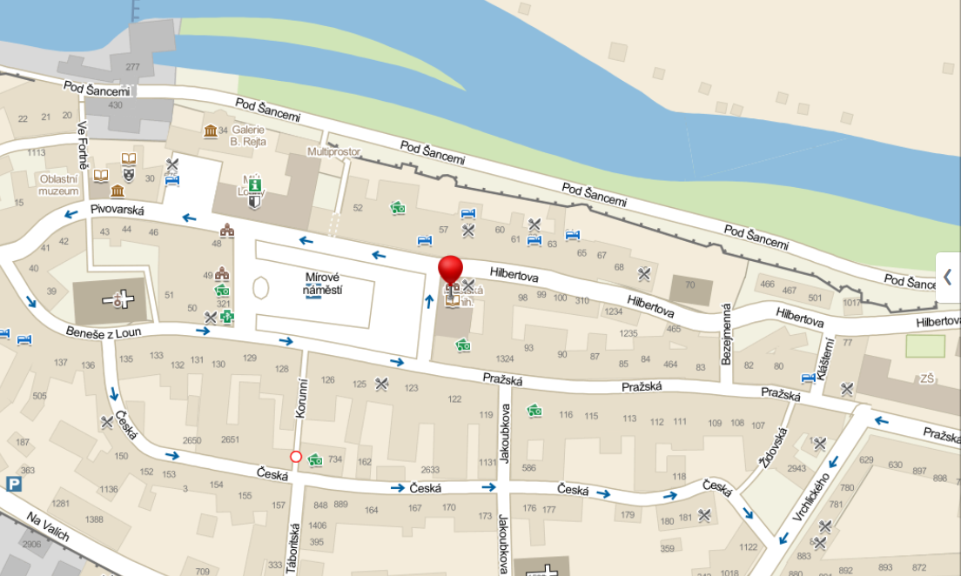

Těšíme se na setkání s Vámi!

